HUBUNGAN PENGETAHUAN DAN RESPON KESIAPSIAGAAN PERAWAT IGD DALAM MENGHADAPI BENCANA BANJIR DI
RS MUHAMMADIYAH SUMBERREJO DAN RS AISYIYAH KABUPATEN BOJONEGORO

SKRIPSI

Diajukan Kepada Prodi S1 Keperawatan STIKES Muhammadiyah Lamongan Sebagai Salah Satu Syarat Untuk
Untuk Memperoleh Gelar Sarjana Strata Satu Keperawatan

M. Aminul Wahib
NIM: 14.02.01.1837

PROGRAM STUDI S1 KEPERAWATAN
SEKOLAH TINGGI ILMU KESEHATAN MUHAMMADIYAH
LAMONGAN
2018

SURAT PERNYATAAN

Yang bertanda tangan dibawah ini :
NAMA : M. Aminul Wahib
NIM : 14.02.01.1837
TEMPAT, TANGGAL LAHIR : BOJONEGORO, 16 MARET 1996
SEKOLAH TINGGI ILMUKESEHATAN
(STIKES) MUHAMMADIYAHLAMONGAN

INSTITUSI :

Menyatakan bahwa skripsi yang berjudul : “HUBUNGAN PENGETAHUAN DAN RESPON KESIAPSIAGAAN PERAWAT IGD DALAM MENGHADAPI BENCANA BANJIR DI RS MUHAMMADIYAH SUMBERREJO DAN RS AISYIYAH KABUPATEN BOJONEGORO” adalah bukan skripsi orang lain baik sebagian maupun keseluruhan, kecuali dalam bentuk kutipan yang telah disebutkan sumbernya. Demikian surat pernyataan ini saya buat dengan sebenar-benarnya dan apabila pernyataan ini tidak benar, saya bersedia mendapatkan sanksi akademis.
Lamongan, April 2018
Yang menyatakan

M. Aminul Wahib
NIM 14.02.01.1837

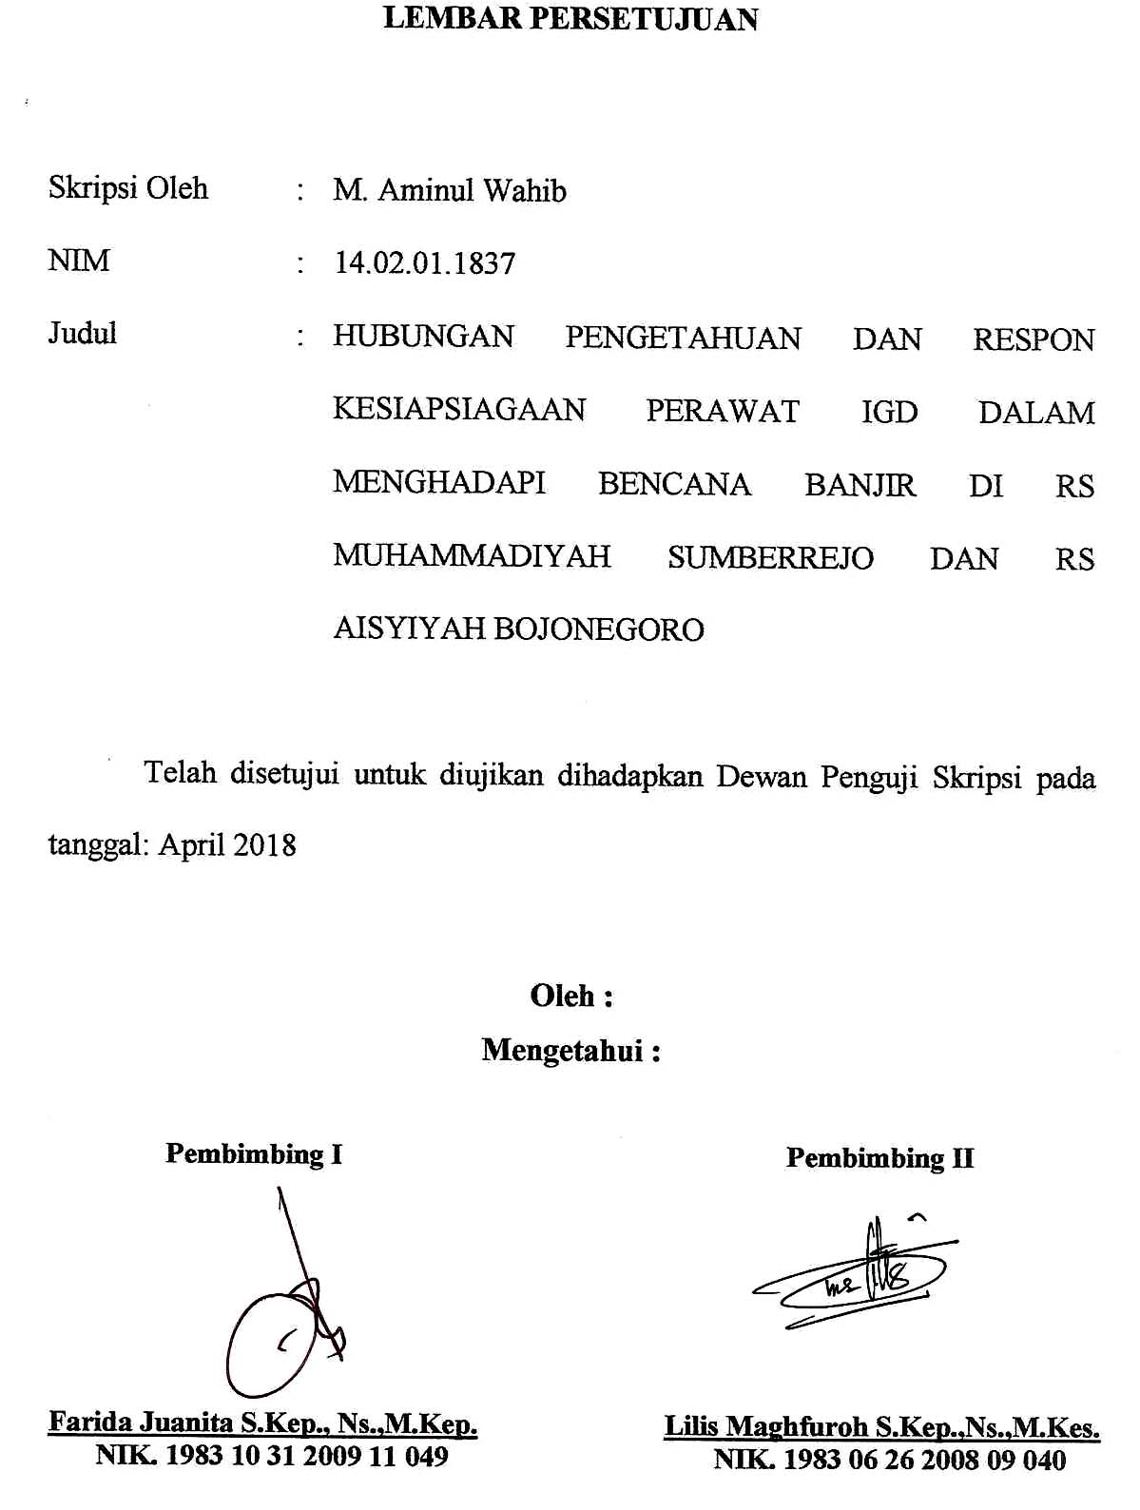
LEMBAR PERSETUJUAN
Skripsi Oleh  NIM  Judul | :  :  : | M. Aminul Wahib  14.02.01.1837  HUBUNGAN PENGETAHUAN DAN RESPON KESIAPSIAGAAN PERAWAT IGD DALAM MENGHADAPI BENCANA BANJIR DI RS MUHAMMADIYAH SUMBERREJO DAN RS AISYIYAH KABUPATEN BOJONEGORO

Telah disetujui untuk diujikan dihadapkan Dewan Penguji Skripsi pada tanggal: April 2018

Oleh :
Mengetahui :

Pembimbing I  Farida Juanita S.Kep., Ns.,M.Kep.  NIK. 1983 10 31 2009 049 | Pembimbing II  Lilis Maghfuroh S.Kep.,Ns.,M.Kes.  NIK. 1983 06 26 2008 040

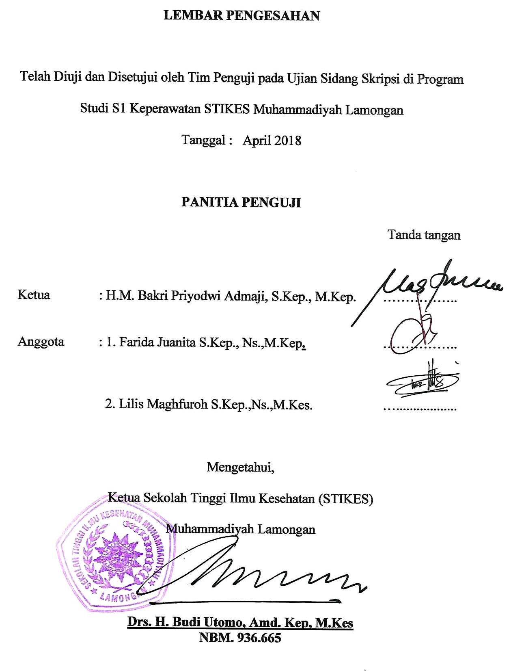
LEMBAR PENGESAHAN

Telah Diuji dan Disetujui oleh Tim Penguji pada Ujian Sidang Skripsi di Program Studi S1 Keperawatan STIKES Muhammadiyah Lamongan
Tanggal : April 2018

PANITIA PENGUJI
Tanda tangan

Ketua : H.M. Bakri Priyodwi Admaji, S.Kep., M.Kep. ……………..

Anggota : 1. Farida Juanita S.Kep., Ns.,M.Kep. ……………..

2. Lilis Maghfuroh S.Kep.,Ns.,M.Kes. …..................

Mengetahui,
Ketua Sekolah Tinggi Ilmu Kesehatan (STIKES)
Muhammadiyah Lamongan

Drs. H. Budi Utomo, Amd. Kep, M.Kes
NBM. 936.665

CURICULUM VITAE

Nama : M. Aminul Wahib
Tempat Tgl. Lahir : BOJONEGORO, 16 MARET 1996
Alamat Rumah : Jl. HOS Cokroaminoto ASRAMA BRIMOB Kel. Jetak RT 08/RW 01 Kab.Bojonegoro
Pekerjaan : Mahasiswa
RiwayatPendidikan :
- TK Bhayangkari Bojonegoro Lulus Tahun 2002
- SD Negeri Kauman 1 Bojonegoro Lulus Tahun 2008
- SMP Negeri 7 Bojonegoro Lulus Tahun 2011
- MA Negeri 1 Bojonegoro Lulus Tahun 2014
- Prodi S1 Keperawatan STIKES Muhammadiyah Lamongan pada tahun 2014 sampai sekarang

PERSEMBAHAN
Dengan segala puja dan puji syukur kepada Tuhan yang Maha Esa dan atas dukungan dan do’a dari orang-orang tercinta, akhirnya skripsi ini dapat dirampungkan dengan baik dan tepat pada waktunya. Oleh karena itu, dengan rasa bangga dan bahagia saya khaturkan rasa syukur dan terimakasih saya kepada:

Tuhan YME, karena hanya atas izin dan karuniaNyalah maka skripsi ini dapat dibuat dan selesai pada waktunya. Puji syukur yang tak terhingga pada Tuhan penguasa alam yang meridhoi dan mengabulkan segala do’a.

Skripsi ini saya persembahkan kepada kedua orang tua saya yang selalu memberikan do’a, dukungan, dan semangat untuk kelancaran penyusunan skripsi ini.

Bapak dan Ibu Dosen pembimbing, penguji dan pengajar, yang selama ini telah tulus dan ikhlas meluangkan waktunya untuk menuntun dan mengarahkan saya, memberikan bimbingan dan pelajaran yang tiada ternilai harganya, agar saya menjadi lebih baik. Terimakasih banyak Bapak dan Ibu dosen, jasa kalian akan selalu terpatri di hati.

Dan untuk Semua sahabatku seperjuangan, kuatkan tekadmu untuk hadapi rintangan, karena sesungguhnya Allah bersama kita.

MOTTO

“Mulailah dari mana anda berada. Gunakan apa yang anda miliki. Lakukan apa yang anda bisa.”
“Kesuksesan tidak terwujud dari tidak pernah membuat kesalahan. Tapi tidak pernah membuat kesalahan yang sama untuk kedua kalinya.”

ABSTRAK

Wahib, Muhamad Aminul , 2018. HUBUNGAN PENGETAHUAN DAN RESPON KESIAPSIAGAAN PERAWAT IGD DALAM MENGHADAPI BENCANA BANJIR DI RS MUHAMMADIYAH SUMBERREJO DAN RS AISYIYAH KABUPATEN BOJONEGORO pembimbing (1) Farida Juanita S.Kep., Ns.,M.Kep. (2) Lilis Maghfuroh S.Kep.,Ns.,M.Kes.

Pengetahuan adalah hasil dari tahu dan ini terjadi setelah orang Melakukan penginderaan terhadap suatu objek tertentu. Penginderaan terjadi melalui pancaindra manusia, yakni indrapenglihatan, pendengaran, penciuman, rasa dan raba, sebagian besar pengetahuan manusia diperoleh melalui mata dan telinga Pengetahuan dan respon kesiapsiagaan berupaya untuk mengetahui repon pada perawat IGD dalam menghadapi bencana.
Tujuan penelitian untuk mengetahui Hubungan Pengetahuan dan Respon Kesiapsiagaan Perawat IGD Dalam Menghadapi Bencana Banjir. Desain penelitian ini adalah deskriptif analitic dengan rancangan penelitian cross sectional. Dengan sampel perawat IGD Rumah Sakit Muhammadiyah Sumberrejo dan Rumah Sakit Aisyiyah Kabupaten Bojonegoro yang berjumlah 27 dan pengambilan sampel menggunakan teknik total sampling. Pengumpulan data dilakukan pada tanggal 14 sampai 21 Maret 2018 dengan menggunakan Kuesioner Pengetahuan dan Respon, Kemudian Diolah dengan Menggunakan uji Sperman Rho.
Hasil penelitian dari 27 responden di dapatkan lebih dari sebagian (82,6%) perwat yang mempunyai respon sedang memiliki pengetahuan cukup dalam penganan bencana banjir. Hasil uji dengan program SPSS 18 diperoleh hasil Nilai koefisien korelasi Spearman Rho = 0,779 nilai ini berada pada tingkat signifikan 0,000; karena nilai Asym. Sig. (2-tailed) < taraf nyata (=0,05), maka H0 ditolak yang artinya ada hubungan pengetahuan dan respon kesiapsiagaan perawat IGD dalam menghadapi bencana banjir di Kabupaten Bojonegoro.

Kata kunci : Pengetahuan, Respon dan Bencana

ABSTRACT

Wahib, Muhamad Aminul, 2018. RELATIONSHIP KNOWLEDGE AND RESPONSE OF NURSES INFLUENCES OF IGD IN DEALING WITH FLOOD DISASTER IN RS MUHAMMADIYAH SUMBERREJO AND RS AISYIYAH BOJONEGORO DISTRICT supervisor (1) Farida Juanita S.Kep., Ns., M.Kep. (2) Lilis Maghfuroh S. Kep., Ns., M.Kes.

Knowledge is the result of knowing and this happens after the person Perform sensing of a particular object. Sensing occurs through the senses of man, namely indrapengliheng, hearing, smell, taste and touch, most of human knowledge obtained through the eyes and ears Knowledge and response preparedness to attempt to find out repon on nurses IGD in the face of disaster.
The purpose of the study to determine the relationship of knowledge and response preparedness nurse IGD In Facing Flood Disaster. The design of this research is descriptive analitic with cross sectional study design. With a sample of nurses IGD Muhammadiyah Sumberrejo Hospital and Aisyiyah Hospital Bojonegoro District which amounted to 27 and sampling using total sampling technique. Data was collected on 14 to 21 March 2018 using the Knowledge and Response Questionnaire, then Processed by Using the Sperman Rho test.
Result of research from 27 respondents get more than half (82,6%) perwat having medium response have enough knowledge in flood disaster. Result of test with SPSS 18 program obtained result of correlation coefficient value Spearman Rho = 0,779 this value is at significant level 0,000; because of the value of Asym. Sig. (2-tailed) <0,05), then H0 is rejected which means there is a relationship of knowledge and response preparedness nurse of IGD in facing flood disaster in Bojonegoro regency.

Keywords: Knowledge, Response and Disaster

KATA PENGANTAR

Puji syukur penulis panjatkan kehadirat Allah SWT,karena berkat Rahmat dan hidayah-Nya sehingga penulis dapat menyelesaikan Skripsi yang berjudul “HUBUNGAN PENGETAHUAN DAN RESPON KESIAPSIAGAAN PERAWAT IGD DALAM MENGHADAPI BENCANA BANJIR DI RS MUHAMMADIYAH SUMBERREJO DAN RS AISYIYAH KABUPATEN BOJONEGORO” sesuai waktu yang ditentukan.
Skripsi ini penulis susun sebagai salah satu persyaratan untuk memperoleh gelar Sarjana Keperawatan di Sekolah Tinggi ilmu Kesehatan Muhammadiyah Lamongan.
Dalam penyusunan Skripsi ini, penulis mendapatkan banyak pengarahan dan bantuan dari berbagai pihak, untuk itu penulis tidak lupa mengucapkan terima kasih kepada yang terhormat Bapak / Ibu :
- Drs. H. Budi Utomo, Amd.Kep. M.Kes, selaku Ketua Sekolah Tinggi Ilmu Kesehatan (STIKES) Muhammadiyah Lamongan.
- Arifal Aris, S.Kep.,Ns. M.Kes selaku Kaprodi S1 Keperawatan Sekolah Tinggi Ilmu Kesehatan (STIKES) Muhammadiyah Lamongan.
- Kepada Direktur Rumah Sakit Muhammadiyah Sumberrejo Kabupaten Bojonegoro dr. H. Tomy Oeky Prasiska yang telah memberikan izin dan fasilitas untuk melakukan penelitian.
- Kepada Direktur Rumah Sakit Aisyisyah Kabupaten Bojonegoro dr. H. Sudiarwanto, M.Kes yang telah memberikan izin dan fasilitas untuk melakukan penelitian.
- Farida Juanita S.Kep., Ns.,M.Kep. selaku pembimbing I, yang telah banyak memberikan petunjuk, saran, dorongan moril selama penyusunan Skripsi ini.
- Lilis Maghfuroh S.Kep.,Ns.,M.Kes. selaku pembimbing II, yang telah banyak memberikanpetunjuk, saran, dorongan moril selama penyusunan Skripsi ini.
- Kedua orang tua saya tercinta yang telah memberikan dukungan baik berupa material maupun spiritual selama menempuh pendidikan di Stikes Muhammadiyah Lamongan.
- Saudara saya yang telah memberi dukungan moril dan material demi terselesaikannya Skripsi ini.
- Semua pihak yang telah memberikan dukungan moril dan materil demi terselesaikannya Skripsi ini.
- Seluruh responden yang telah bersedia memberikan informasi dalam penyusunan Skripsi ini.
Semoga Allah SWT, memberi balasan pahala atas semua amal kebaikan yang di berikan. Penulis menyadari Skripsi ini masih banyak kekurangan, untuk itu segala kritik dan saran yang bersifat membangun semangat penulis harapkan, akhirnya penulis berharap semoga Skripsi ini bermanfaat bagi penulis pada khususnya dan bagi semua pembaca pada umumnya.
Lamongan, April 2018

Peneliti

DAFTAR ISI

HALAMAN JUDUL i
SURAT PERNYATAAN ii
LEMBAR PERSETUJUAN iii
LEMBAR PENGESAHAN iv
CURICULUM VITAE v
MOTO DAN PERSEMBAHAN ................................................................... vi
ABSTRAK ...................................................................................................... vii
ABSTRACT .................................................................................................... viii
KATA PENGANTAR ix
DAFTAR ISI xi
DAFTAR TABEL xv
DAFTAR GAMBAR xvi
DAFTAR LAMPIRAN xvii
BAB 1 PENDAHULUAN
  - Latar Belakang 1
  - Rumusan Masalah 4
  - Tujuan Penelitian 5
1.3.1 Tujuan Umum 5
1.3.2 Tujuan Khusus 5
  - Manfaat Penelitian 5
1.4.1 Manfaat Teoritis 5
1.4.2 Manfaat Praktisi 6
BAB 2 TINJAUAN PUSTAKA
  - Konsep Pengetahuan 7
2.1.1 Pengertian Pengetahuan 7
2.1.2 Cara Memperoleh Pengetahuan 7
2.1.3 Faktor Yang Mempengaruhi Tingkat Pengetahuan 10
2.2 Konsep Respon 12
2.2.1 Pengertian Respon 12
2.2.2 Faktor Yang Mempengaruhi Respon 13
2.3 Konsep Perawat 14
2.3.1 Definisi Perawat 14
2.3.2 Peran Perawat 15
2.3.3 Fungsi Perawat 17
2.4 Konsep Bencana 18
2.4.1 Definisi Bencana 18
2.4.2 Klasifikasi Bencana 19
2.4.3 Bencana Alam 19
2.4.4 Bencana Non Alam 22
2.4.5 Bencana Sosial 22
2.4.6 Faktor-Faktor Yang Mempengaruhi bencana 23
2.4.7 Dampak Sosial Ekonomi 23
2.4.8 Siklus Penangulangan Bencana 23
2.5 Bencana Banjir 26
2.5.1 Definisi Bencana Banjir 26
2.5.2 Jenis-Jenis Banjir 27
2.5.3 Etiologi Terjadinya Banjir 27
2.5.4 Faktor-Faktor Yang Menyebabkan Banjir 28
2.5.5 Dampak Banjir 29
2.5.6 Cara Mengantisipasi Banjir 30
2.6 Konsep Kesiapsiagaan 31
2.6.1 Definisi Kesiapsiagaan 31
2.6.2 Tahap-Tahap Kesiapsiagaan 31
2.6.3 Faktor-Faktor Yang Mempegaruhi Kesiapsiagaan 32
2.6.4 Kegiatan Pokok Dalam Menghadapi Bencana 32
2.7 KerangkaKonsep 37
2.8 Hipotesis 39
BAB 3 METODE PENELITIAN
3.1 DesainPenelitian 40
3.2 Waktu dan Tempat Penelitian 40
3.3 Kerangka kerja 41
3.4 IdentifikasiVariabel 42
3.4.1 VariabelIndependen 42
3.4.2 VariabelDependen 42
3.5 DefinisiOperasional 43
3.6 Populasi,Sampel dan Sampling Desain 44
3.6.1 Populasi 44
3.6.2 Sampling 44
3.6.3 Sampel 45
3.7 Pengumpulan Data dan Analisa Data 45
3.7.1 Pengumpulan Data 45
3.7.2 Instrumen Pengumpulan Data 46
3.7.3 Analisa Data 46
3.8 Penyajian Data 48
3.9 EtikaPenelitian 49
3.9.1 Informed Consent 49
3.9.2 Anonimity 49
3.9.3 Confidentiality 49
BAB 4 HASIL PENELITIAN DAN PEMBAHASAN
  - Diskripsi Tempat Penelitian 50
  - Hasil Penelitian 52
    - Data Umum …................................................................. 52
    - Data Khusus …................................................................. 53
  - Pembahasan ................................................................................ 55
    - Pengetahuan Perawat ...................................................... 56
    - Respon Perawat .............................................................. 57
    - Hubungan Pengetahuan dan Respon Perawat Terhadap Kesiapsiagaan Mengahadapi Bencan Banjir di Kabupaten Bojonegoro .................................................................... 58
BAB 5 PENUTUP
  - Kesimpulan ............................................................................... 60
  - Saran .......................................................................................... 60

DAFTAR PUSTAKA
LAMPIRAN-LAMPIRAN

DAFTAR TABEL
TeoriTransmisiNyeri 13 |  |  | Halaman
Tabel 3.1 |  | Definisi Operasional Penelitian Hubungan Pengetahuan Terhadap Respon Perawat IGD Rumah Sakit Muhammadiyah Sumberrejo Dalam Kesiapsiagaan Menghadapi Bencana Banjir Di Kabupaten Bojonegoro | 42
Tabel 4.1 |  | Distribusi perawat berdasarkan jenis kelaminperawat IGD Rumah Sakit Muhammadiyah Sumberrejo dan Rumah Sakit Aisyiyah Kabupaten Bojonegoro tahun 2018. | 52
Tabel 4.2 |  | Distribusi perawat berdasarkan umur perawat IGD Rumah Sakit Muhammadiyah Sumberrejo dan Rumah Sakit Aisyiyah Kabupaten Bojonegoro tahun 2018. | 52
Tabel 4.3 |  | Distribusi perawat berdasarkan pendidikan terakhir perawat IGD Rumah Sakit Muhammadiyah Sumberrejo dan Rumah Sakit Aisyiyah Kabupaten Bojonegoro tahun 2018. | 53
Tabel 4.4 |  | Tabel pengetahuan perawat IGD Rumah Sakit Muhammadiyah Sumberrejo dan Rumah Sakit Aisyiyah Kabupaten Bojonegoro tahun 2018. | 53
Tabel 4.5 |  | Tabel respon perawat IGD Rumah Sakit Muhammadiyah Sumberrejo dan Rumah Sakit Aisyiyah Kabupaten Bojonegoro tahun 2018. | 54
Tabel 4.6 |  | Tabel silang hubungan pengetahuan dan respon kesiapsiagaan perawat IGD dalam menghadapi bencana banjir di RS Muhammadiya Sumberejo dan RS Aisyisyah Kabupaten Bojonegoro. | 54

DAFTAR GAMBAR

Halaman
Gambar 2.1 | Kerangka Konsep Hubungan Pengetahuan Terhadap Respon Perawat Rumah Sakit Muhammadiyah Sumberrejo Dalam Kesiapsiagaan Menghadapi Bencana Banjir Di Kabupaten Bojonegoro | 38
Gambar 3.1 | Kerangka Kerja Penelitian Hubungan Pengetahuan Terhadap Respon Perawat Rumah Sakit Muhammadiyah Sumberjo Dalam Kesiapsiagaan Menghadapi Bencana Banjir DI Kabupaten Bojonegoro. | 29

DAFTAR LAMPIRAN

Lampiran 1 : Jadwal Penyusunan Skripsi
Lampiran 2 : Surat Survei Awal dari STIKES Muhammadiyah Lamongan
Lampiran 3 : Surat balasan dari RS Muhammadiyah Sumberrejo dan RS Aisyiyah Bojonegoro.
Lampiran 4 : Surat permohonan penelitian.
Lampiran 5 : Lembar Tabulasi Data.
Lampiran 6 : Lembar Permohonan Menjadi Responden.
Lampiran 7 : Lembar Kuesioner Penelitian.
Lampiran 8 : Lembar Kunci Jawaban.
Lampiran 9 : Lembar Konsultasi.

